1．与－457°角的终边相同的角的集合是( )．
A．{α|α＝457°＋k·360°，k∈Z}
B．{α|α＝97°＋k·360°，k∈Z}
C．{α|α＝263°＋k·360°，k∈Z}
D．{α|α＝－263°＋k·360°，k∈Z}
解析 由于－457°＝－1×360°－97°＝－2×360°＋263°，故与－457°角终边相同的角的集合是{α|α＝－457°＋k·360°，k∈Z}＝{α|α＝263°＋k·360°，k∈Z}．
答案 C
2．若α＝k·180°＋45°，k∈Z，则α是第________象限角( )．
A．一或三 B．一或二
C．二或四 D．三或四
解析 当k＝0时，α＝45°为第一象限角，当k＝1时，α＝225°为第三象限角．
答案 A
3．若角α和角β的终边关于x轴对称，则角α可以用角β表示为( )．
A．k·360°＋β(k∈Z) B．k·360°－β(k∈Z)
C．k·180°＋β(k∈Z) D．k·180°－β(k∈Z)
解析 因为角α和角β的终边关于x轴对称，所以α＋β＝k·360°(k∈Z)，所以α＝k·360°－β(k∈Z)．故选B.
答案 B
4．若将时钟拨快了10分钟，则分针转过了________度．
解析 将时钟拨快10分钟，分针按顺时针方向转动，故为负角．分针转过的角度数是：－＝－60°.
答案 －60
5．－1 040°角在第________象限．
解析 与－1 040°角终边相同的角可表示为α＝k·360°＋(－1 040°)，当k＝3时，α＝40°，所以－1 040°角与40°角的终边相同，故－1 040°角的终边在第一象限．
答案 一
6．设集合M＝{α|α＝－36°＋k·90°，k∈Z}，N＝{α|－180°<α<180°}，则M∩N＝________.
解析 对于M，当k＝－1时，α＝－126°；
当k＝0时，α＝－36°；
当k＝1时，α＝54°；
当k＝2时，α＝144°.
故M∩N＝{－126°，－36°，54°，144°}．
答案 {－126°，－36°，54°，144°}
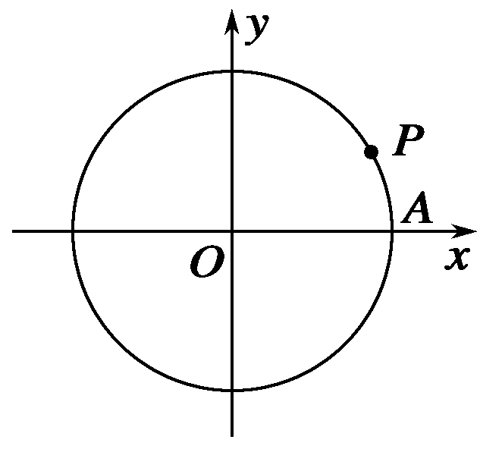
7．如图，半径为1的圆的圆心位于坐标原点，点P从点A(1,0)出发，以逆时针方向等速沿单位圆周旋转，已知P在1秒内转过的角度为θ(0°<θ<180°)，经过2秒达到第三象限，经过14秒后又恰好回到出发点A，求θ.
解 因为0°<θ<180°且k·360°＋180°<2θ<k·360°＋270°(k∈Z)，则必有k＝0，于是90°<θ<135°.又14θ＝n·360°(n∈Z)，所以θ＝×180°，所以90°<·180°<135°，<n<，所以n＝4或5，故θ＝或.

8．已知角2α的终边在x轴的上方，那么α是( )．
A．第一象限角 B．第一、二象限角
C．第一、三象限角 D．第一、四象限角
解析 由题意知k·360°<2α<180°＋k·360°(k∈Z)，故k·180°<α<90°＋k·180°(k∈Z)，按照k的奇偶性进行讨论．当k＝2n(n∈Z)时，n·360°<α<90°＋n·360°(n∈Z)，∴α在第一象限；当k＝2n＋1(n∈Z)时，180°＋n·360°<α<270°＋n·360°(n∈Z)，∴α在第三象限．故α在第一或第三象限．
答案 C
9．若角α满足180°<α<360°，角5α与α有相同的始边，且又有相同的终边，那么角α＝________.
解析 由于5α与α的始边和终边相同，所以这两角的差应是360°的整数倍，即5α－α＝4α＝k·360°.又180°<α<360°，令k＝3，得α＝270°.
答案 270°
10．如图，分别写出适合下列条件的角的集合：
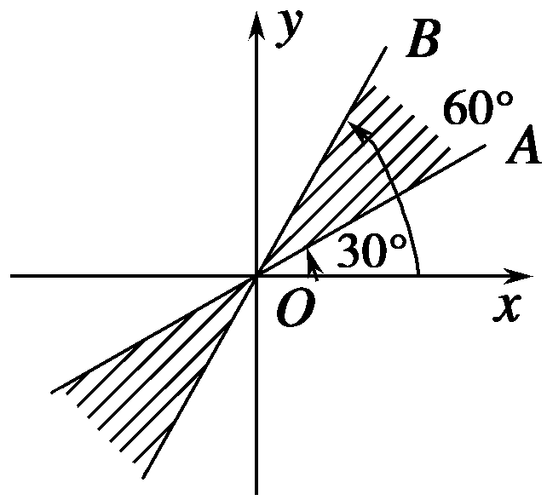
(1)终边落在射线OB上；
(2)终边落在直线OA上；
(3)终边落在阴影区域内(含边界)．
解 (1)终边落在射线OB上的角的集合为S₁＝{α|α＝60°＋k·360°，k∈Z}；
(2)终边落在直线OA上的角的集合为S₂＝{α|α＝30°＋k·180°，k∈Z}；
(3)终边落在阴影区域内(含边界)的角的集合为S₃＝{α|30°＋k·180°≤α≤60°＋k·180°，k∈Z}

